

Relatório de Evidências de Testes

**Relatório de Evidências de Testes do Projeto SAT da SEFAZ-TO**

# Introdução

Esse documento tem como objetivo evidenciar as validações relacionadas à **OS4776** do Projeto **SAT da SEFAZ-TO**.

Diante disso, seguem as evidências referentes aos cenários básicos de execução conforme o Caso de Uso referente a conciliação dos arquivos STR20 e arquivos de arrecadação.

# Ambientes de Testes

Os arquivos apresentados conforme cada caso de teste encontra-se na mesma pasta que estas evidências. O nome do arquivo necessário para cada Caso de Teste está detalhado no mesmo.

Ao executar cada Caso de Teste é importante lembrar de apagar os dados anteriores na Base de Dados, e nos casos em que necessite um previamente inserido, será indicado conforme o caso.

Todas as tabelas são referentes ao esquema SEFAZ_ARR.

A Tabela TA_TIPO_REJEICAO_ARQUIVOS deve ser previamente preenchida.

**Executar o SQL para inserir receita, banco, agência, convênios :**

*INSERT INTO* *SEFAZ_ARR.*TA_RECEITAS(ID_RECEITA,ID_PLANO_CONTAS,DESCRICAO_RECEITA,TIPO_RECEITA,CLASSIFICACAO_RECEITA,IMPRIME_DARE,PERMITE_TAXAS,SITUACAO,ID_BARRA,ID_RECEITA_MULTA,ID_RECEITA_JUROS,ID_RECEITA_CORRECAO_MONETARIA,ID_RECEITA_TAXAS,USUARIO_INSERCAO,DATA_INSERCAO)VALUES ('107',null,'Receita SN','1','4','2','2','1',null,null,null,null,null,'admin',*SYSDATE*);

*INSERT INTO* *SEFAZ_ARR.*TA_RECEITAS(ID_RECEITA,ID_PLANO_CONTAS,DESCRICAO_RECEITA,TIPO_RECEITA,CLASSIFICACAO_RECEITA,IMPRIME_DARE,PERMITE_TAXAS,SITUACAO,ID_BARRA,ID_RECEITA_MULTA,ID_RECEITA_JUROS,ID_RECEITA_CORRECAO_MONETARIA,ID_RECEITA_TAXAS,USUARIO_INSERCAO,DATA_INSERCAO) VALUES('1',null,'Receita 01','1','1','2','1','1',null,null,null,null,null,'admin',*SYSDATE*);

INSERT INTO *SEFAZ_ARR.*TA_RECEITAS_CONVENIOS(ID_RECEITA,ID_CONVENIO,USUARIO_INSERCAO,DATA_INSERCAO,USUARIO_ALTERACAO,DATA_ALTERACAO,REGISTRO_EXCLUIDO,USUARIO_EXCLUSAO,DATA_EXCLUSAO) VALUES('1','1','admin',sysdate,null,null,'N',null,null);

*--Inserção de Banco para os testes*

*INSERT INTO SEFAZ_ARR.TA_BANCOS (ID_BANCO,NOME_BANCO,SITUACAO,CNPJ_RAIZ,USUARIO_INSERCAO,DATA_INSERCAO)*

*VALUES (237,'Banco Arquivo',1,60701190,'admin', SYSDATE);*

*INSERT INTO* *SEFAZ_ARR.*TA_BANCO_AGENCIAS (ID_BANCO,ID_AGENCIA,DIGITO_AGENCIA,NOME_AGENCIA,CNPJ_AGENCIA,SITUACAO,CENTRALIZADORA,NUMERO_CONTA_CORRENTE,DIGITO_CONTA_CORRENTE,ID_MUNICIPIO,EMAIL,USUARIO_INSERCAO,DATA_INSERCAO) VALUES('237','3615','0','Agencia STR','0','2',null,'149004','0','1200054','[email@email.com](mailto:email@email.com)','admin',SYSDATE);

*--Inserção de Convênio para Simples Nacional*

*INSERT INTO SEFAZ_ARR.TA_CONVENIOS_ARREC (ID_CONVENIO,DESCRICAO_CONVENIO,TIPO_BARRA,SITUACAO,ID_BANCO,ID_AGENCIA,VERSAO_ARQUIVO,TIPO_CONVENIO,USUARIO_INSERCAO,DATA_INSERCAO,USUARIO_ALTERACAO,DATA_ALTERACAO,REGISTRO_EXCLUIDO,USUARIO_EXCLUSAO,DATA_EXCLUSAO)*

*VALUES('3','ConvenioSN','4','1','237','3615','1','607','admin',SYSDATE,null,null,'N',null,null);*

*INSERT INTO* SEFAZ_ARR.*TA_CONVENIOS_ARREC*(id_convenio, descricao_convenio, tipo_barra, situacao, id_banco, id_agencia, versao_arquivo, tipo_convenio, usuario_insercao, data_insercao) VALUES(SEFAZ_ARR.SQ_convenios_arrec.nextval, 'Convenio STR', 1, 1, 237, 3615, 1, 27, 'admin', sysdate);

# Evidências de Testes

|  |  |  |  |
| --- | --- | --- | --- |
| **ARRUC0161 – Conciliar Arquivos da Arrecadação** | **Data de Execução** | **Responsável** | **Status** |
| Suíte de Testes: Fluxo básico | | | |
| **Caso de Teste com arquivo STR20 sem um arquivo consolidado correspondente** | 02/08/2016 | Gabriel | Concluído |

**Nome do arquivo utilizado**: STR20-conciliacao-erro.xml

**Tabela no Banco de Dados:**

TA_RESUMO_STR

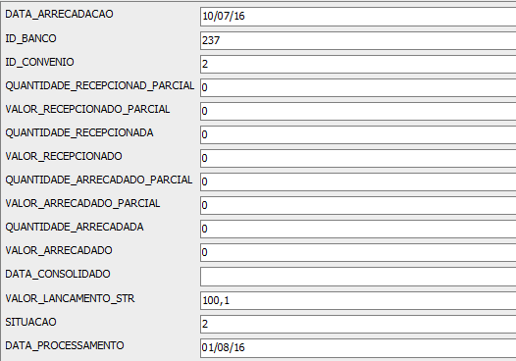

|  |  |  |  |
| --- | --- | --- | --- |
| **ARRUC0161 – Conciliar Arquivos da Arrecadação** | **Data de Execução** | **Responsável** | **Status** |
| Suíte de Testes: Fluxo básico |  |  |  |
| **Caso de Teste com arquivo STR20 com arquivo Simples Nacional com valor arrecadado diferente** | 02/08/2016 | Gabriel | Concluído |

**Nome do arquivo utilizado**: STR20-valor-erro.xml e SN-completo

**Tabela no Banco de Dados:**

TA_RESUMO_STR

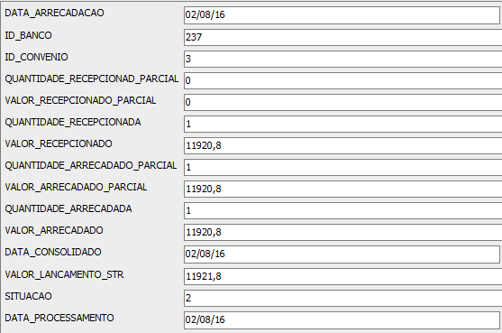

|  |  |  |  |
| --- | --- | --- | --- |
| **ARRUC0161 – Conciliar Arquivos da Arrecadação** | **Data de Execução** | **Responsável** | **Status** |
| Suíte de Testes: Fluxo básico |  |  |  |
| **Caso de Teste com arquivo STR20 e com arquivo Simples Nacional completo** | 02/08/2016 | Gabriel | Concluído |

**Nome do arquivo utilizado**: STR20-conciliacao-completo.xml e SN-completo

**Tabela no Banco de Dados:**

TA_RESUMO_STR

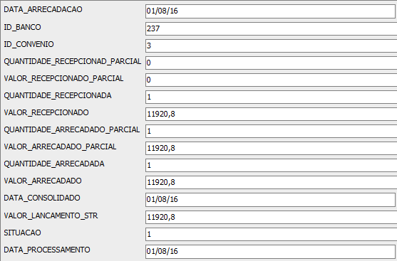

TA_ARQUIVO_RECEPCAO

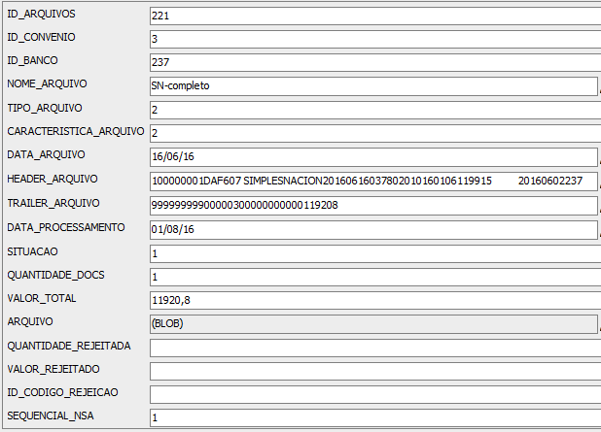

TA_ARQUIVO_DETALHE_PAGOS

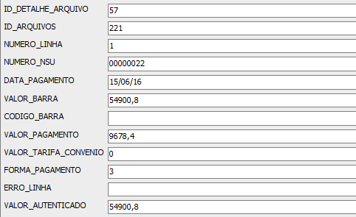

TA_ARQUIVOS_STR

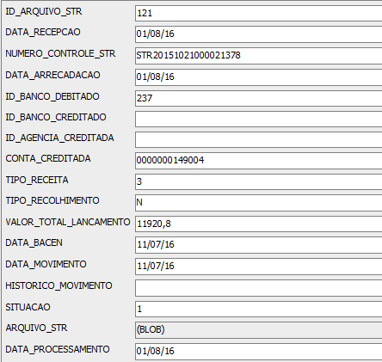

TA_DETALHE_STR

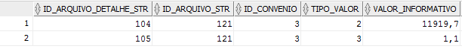

TA_LOTES_PAGOS_ARREC



TA_PAGOS_ARREC

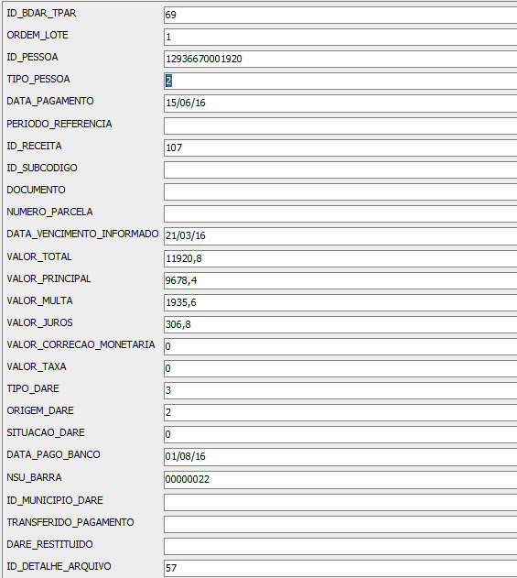

# Conclusão

Diante das evidências apresentadas no Item **3 – Evidências de Testes,** concluímos que as validações referentes à **OS4776** do Projeto **SAT da SEFAZ-TO** foram satisfatórias, atendendo aos níveis esperados de qualidade.